ГОСУДАРСТВЕННОЕ ОБРАЗОВАТЕЛЬНОЕ УЧРЕЖДЕНИЕ
ВЫСШЕГО ПРОФЕССИОНАЛЬНОГО ОБРАЗОВАНИЯ
«ДОНЕЦКИЙ НАЦИОНАЛЬНЫЙ ТЕХНИЧЕСКИЙ УНИВЕРСИТЕТ»
КАФЕДРА АВТОМАТИЗИРОВАННЫЕ СИСТЕМЫ УПРАВЛЕНИЯ

МЕТОДИЧЕСКИЕ УКАЗАНИЯ
К ЛАБОРАТОРНЫМ РАБОТАМ
по дисциплине “СИСТЕМЫ УПРАВЛЕНИЯ БАЗАМИ ДАННЫХ”
для студентов направлений подготовки:
09.03.01 «Информатика и вычислительная техника»,
09.03.02 «Информационные системы и технологии»
всех форм обучения

Рассмотрено на заседании кафедры
«Автоматизированные системы
управления»
Протокол № 6 от 19 января 2017 года

Утверждено на заседании
Учебно-издательского совета ДОННТУ
Протокол № __от «___»_______ 20 __ г.

Донецк
2017
УДК 004.655.3: 004.01

Методические указания к лабораторным работам по дисциплине “Системы управления базами данных” для студентов направлений подготовки 09.03.01 «Информатика и вычислительная техника», 09.03.02 «Информационные системы и технологии» всех форм обучения / cост.: Н.К. Андриевская, В.В. Пряхин – Донецк : ДОННТУ, 2017. – 44 с.

Методические указания рекомендуются студентам направления подготовки 09.03.01 «Информатика и вычислительная техника», 09.03.02 «Информационные системы и технологии» всех форм обучения при изучении дисциплины 'Системы управления базами данных’.

Методические указания предназначены для оказания помощи при выполнении лабораторных работ, касающихся использования систем управления базами данных Microsoft SQL Server и MySQL для организации и реализации реляционных баз данных.

Методические указания определяют цели, порядок подготовки и выполнения лабораторных работ, а также контрольные вопросы и индивидуальные задания.

Утверждено методическими комиссиями направлений 09.03.01 «Информатика и вычислительная техника», 09.03.02 «Информационные системы и технологии».

Составители: ст. преп. каф. АСУ Н.К. Андриевская
асс. каф. АСУ В.В. Пряхин

Рецензенты: к.т.н., доц. каф. АТ В.В. Червинский
зав. каф. АСУ, к.т.н., доц. М.В. Привалов

Ответственный за выпуск: зав. каф. АСУ, к.т.н., доц. М.В. Привалов

СОДЕРЖАНИЕ

ОРГАНИЗАЦИЯ ВЫПОЛНЕНИЯ РАБОТ | 4
Лабораторная работа № 1. Ввод данных в БД Регистрация. | 5
Лабораторная работа № 2. Администрирование SQL-сервера. | 7
Лабораторная работа № 3. Использование СУБД MICROSOFT SQL SERVER БД «Кадры». | 8
Лабораторная работа № 4. Использование СУБД MICROSOFT SQL SERVER БД «ВУЗ». | 10
Лабораторная работа № 5. Использование СУБД MySQL. | 13
Лабораторная работа № 6. Использование СУБД MySQL  БД серверного типа Orders. | 15
Лабораторная работа № 7. Использование СУБД MySQL  БД серверного типа Emplnew. | 18
СПИСОК ЛИТЕРАТУРЫ | 22
Приложение А. | 23
Приложение Б. | 24
Приложение В. | 32
Приложение Г. | 34
Приложение Д. | 35
Приложение Е. | 37
Приложение З. | 39
Приложение Ж. | 43

ОРГАНИЗАЦИЯ ВЫПОЛНЕНИЯ РАБОТ

Методические указания предназначены для студентов направлений бакалаврской подготовки 09.03.01 «Информатика и вычислительная техника», 09.03.02 «Информационные системы и технологии» всех форм обучения при изучении дисциплины “Системы управления базами данных”, а также при изучении вопросов организации реляционных баз данных (БД) и их реализации средствами систем управления базами данных Microsoft SQL Server, MySQL.
Темы лабораторных работ посвящены вопросам разработки реляционных БД и программных приложений для работы с ними.
Во время подготовки и выполнения лабораторных работ студенты закрепляют знания, полученные при изучении учебной дисциплины «Организация баз данных и знаний” и совершенствуют свои умения и навыки практической работы с системами управления базами данных.
Для выполнения лабораторных работ допускаются студенты, выполнившие подготовку к выполнению лабораторных работ, а к защите - предоставившие отчет по результатам проведения лабораторных работ. Пример титульной страницы для подготовки и отчета приведен в приложении А.
Студенты выполняют лабораторные работы в соответствии с индивидуальными заданиями. Описание индивидуальных заданий и их варианты приведены в приложение Б.

ЛАБОРАТОРНА РОБОТА № 1
ВВОД ДАННЫХ В БД РЕГИСТРАЦИЯ

Цель работы: научиться работать с распределенными данными, создавать источники данных ODBC и закрепить навыки работы с основными объектами в среде СУБД Ms Access.

Теоретический материал
Распределённые данные - это данные, которые распределены в пространстве вычислительной сети. При этом данные хранятся как в виде БД, разработанных средствами различных СУБД, так и в файлах других форматов.
В состав Access входят несколько встроенных драйверов доступа к внешним данным, которые позволяют импортировать, экспортировать или связывать различные типы распределенных данных.
Для получения и отправки данных из БД различных производителей используется стандартный интерфейс Open Database Connectivity
(ODBC). Стандарт ODBC является стандартом интерфейса прикладных программ API (от англ . Application Programming Interface ).
Этот интерфейс обеспечивает взаимную совместимость серверных и клиентских компонентов доступа к данным. Для реализации унифицированного доступа к различным СУБД введено понятие драйверов ODBC виде файлов динамических библиотек. Драйверы позволяют программам, работающим в среде Ms Windows, взаимодействовать с различными СУБД, функционирующими в различных операционных системах. Такое взаимодействие обеспечивается с помощью операторов языка SQL.
Интерфейс ODBC позволяет универсальным образом отделить объекты программных приложений от источников данных и организовать процессы обмена данными между ними. СУБД позволяет использовать несколько видов источников данных (Data Source) - системные, пользовательские и файловые.
Источники данных сохраняют сведения о подключении в реестре Windows на конкретном персональном компьютере. Системные источники данных могут использоваться всеми пользователями персонального компьютера и отображаются для всех пользователей персонального компьютера и служб операционной системы. Пользовательские источники данных могут использоваться только текущим пользователем и отражаются только для пользователя.
Системные источники данных особенно полезны, когда нужно обеспечить дополнительную защиту, поскольку такой источник данных может просматриваться только зарегистрированными пользователями и не может быть скопирован удаленным пользователем на другой персональный компьютер.
Файловые источники данных сохраняют сведения о подключении в текстовых DSN -файлах (Database Source Name). Они, как правило, более гибкие, чем системные источники данных.
Во время выполнения практических заданий студент сможет оценить возможности Access при работе с серверными БД и файлами других форматов.
Работы выполняются по нескольким таблицам из БД Регистрация и БД Классификаторы, которые реализованы в СУБД Ms SQL Server. Описание БД, их диаграммы, содержание основных таблиц прилагается.
Работа предполагает введение данных о миграции (регистрации и выбытии) населения, формирование статистических сведений о состоянии миграции населения за отчетный период и разработке необходимого интерфейса.
Параметры для отчетного периода необходимо задавать через специальную таблицу тПараметры.
Таблицы БД Регистрация содержат несколько сотен тысяч записей. В таких случаях формы для ввода данных лучше создавать на базе выборок меньшего размера. Например, для ввода сведений о человеке лучше работать с запросом на выборку о таких людях, фамилия которых совпадает с фамилией студента, а при ведении адресов - сведения по одной улице или дома!!!!

Подготовка к работе
При подготовке к лабораторной работе студент должен:
1. Подготовить данные для ввода (образец подготовке приведен в Приложении В)
2. Ознакомиться с описанием БД Регистрация, распечатать ее диаграмму, изучить поля (Приложение Г)

Ход работы
1. Создать клиентскую БД Регистрация_<Фамилия>. С помощью драйвера ODBC создать файлы DSN Регистрация_<фамилия> и Классификатор_<фамилия> для связи БД Регистрация и БД Классификаторы соответственно. Установить связи с необходимыми таблицами БД. Сформировать схему данных.
2. На основе таблицы тЛюди с помощью конструктора запросов создать запрос з < фамилия > на выборку информации о людях, фамилия которых совпадает с фамилией студента.
3. Создать формы для введения информации о людях и их регистрации. Внести данные о регистрации студента.
4. Создать отчет, сгруппированный по домам и квартирам, по схеме < ФИО - ид.номер - пол - дата рождения - возраст - место рождения - дата регистрации> . 5. Сформировать выходную форму данных для двух значений параметров и проанализировать результаты.

Контрольные вопросы и задания
1. Проанализируйте способы создания объектов БД.
2. Установите заданны преподавателем свойство для поля или таблицы.
3. Создайте диаграмму для указанных таблиц.
4. Установите заданную преподавателем свойство связи.
5. Проанализируйте способы создания запросов.
6. Сформируйте указанную преподавателем выборку в БД.
7. Создать формы для введения информации о людях и их регистрации.
8. Создать запросы для формирования статистической выборки.

ЛАБОРАТОРНА РОБОТА № 2
АДМИНИСТРИРОВАНИЕ SQL-сервера

Цель работы: научиться администрировать SQL-сервер, получить навыки работы с основными объектами БД, изучить возможности основных утилит Microsoft SQL Server, использовать возможности языка Т-SQL.

Подготовка к работе:
Работа выполняется согласно индивидуального задания (прил. Б).
При подготовке к работе каждая бригада должна:
1.Проанализировать предметную область и определить структуры таблиц БД;
2.Разработать физическую модель данных;
3.Определить необходимые значения по умолчанию и правила.
4.Подготовить текст триггера для поддержки целостности данных.
5.Подготовить текст встроенной процедуры на добавление записей в таблицы с использованием SQL-команд.
Ход работы
1. С помощью утилиты ISQL установить соединение с сервером. Составить начальный перечень БД с указанием их назначения.
2. Проверить настройку клиентской части SQL-сервера на персональном компьютере. Изучить возможности утилит Service Manager и Enterprise Manager. Ознакомиться с правами студентов как пользователей БД.
3. Создать таблицы БД. Определить свойства полей и таблиц, значения по умолчанию, ограничения, правила и тому подобное.
4. Сформировать диаграмму БД под названием предметная область.
5. Внести данные в БД. При этом рекомендуется создать и использовать экранные формы, созданные с помощью офисной СУБД.
6. Разработать триггер для поддержки целостности данных. Проверить его работоспособность.
7. Разработать встроенную процедуру для формирования данных. Проверить его работоспособность.

Дополнительные задания
8. Разработать каскад представлений для формирования параметрической выборки по заданной схеме.
9. Разработать каскад представлений для формирования параметрической выборки перекрестного типа.

Контрольные вопросы и задания
1. Проанализируйте способы создания объектов БД.
2. Установите заданны преподавателем свойство для поля или таблицы.
3. Создайте диаграмму для указанных таблиц.
4. Установите заданную преподавателем свойство связи.
5. Создайте заданный преподавателем триггер.
6. Создайте заданную преподавателем встроенную процедуру.
7. Проанализируйте способы создания представлений.
8. Проанализируйте способы задания свойств представлений.
9. Сформируйте указанную преподавателем выборку в БД.
10. Сформируйте представление результатов указанной выборки для русскоязычного пользователя.

ЛАБОРАТОРНА РОБОТА № 3
ИСПОЛЬЗОВАНИЕ СУБД MICROSOFT SQL SERVER.
БД «КАДРЫ»

Цель работы: научиться работать с источниками данных в среде СУБД Microsoft SQL Server, использовать расширенные возможности языка T-SQL и команд структурного программирования при выборках из серверных БД.

Подготовка к работе:
Работа проводится на БД серверного типа "Кадры" согласно приведенных схем.
При выполнении работы студенты могут использовать как представление, созданные с помощью конструктора Enterprise Manager, так и команды, созданные с помощью SQL Server Query Analyzer.
При подготовке к работе необходимо:
1. Распечатать диаграмму БД, определить перечень таблиц БД, необходимых для выполнения индивидуального задания, и обозначить их на схеме БД знаком "+" (Приложение Д);
2 Разработать план создания представлений; план должен содержать названия всех необходимых представлений и ожидаемый вид результатов их выполнения в виде "шапки" таблицы;
3 Подготовить данные для добавления в поля, имеющие отношение к вашему заданию.

Ход работы:
1. Ознакомиться с размещением БД, ее составом и назначением основных объектов. Ознакомиться с существующими правилами и значениями по умолчанию, их подключением к полям таблиц.
2. Разработать представления для формирования сведений о штатном расписании рабочих мест на предприятии на отчетную дату по заданной
схеме №1:
дата отчета - дата штата - код штата - код подразделения - подразделение - код должности - должность - оклад - надбавка - штатная численность работников - фактическое количество работников - количество вакансий.

Дополнительные схемы на дополнительный балл:
Сформировать статистические сведения о состоянии заполнения рабочих мест на указанную дату по заданной схеме (продолжение приведенной схемы выборки №1)
Варианты дополнительных предметных областей:
1. фактическое количество работников.
2. фактическое количество занятых ставок.
3. фактическое количество штатных совместителей.
4. фактическое количество работников из сотрудников с средне-техническим образованием.
5. фактическое количество работников с высшим образованием
6. фактическое количество внештатных совместителей.
7. фактическое количество работников-женщин.
8. фактическое количество работников-мужчин.
9. фактическое количество работников старше 35 лет
10. фактическое количество работников моложе 30 лет

3. Сформировать список работников подразделения.
4. Создать представление для выполнения нижеуказанных схем. Ознакомиться с возможностью установки свойств представлений и защиты данных.

Схема №2. Разработать представления по следующей схеме за заданный преподавателем период отчетности (месяц, квартал, полугодие или год):
Сформировать список работников по подразделениям на указанную дату по схеме код работника - код регистрации человека - ФИО - пол - дата рождения - должность - пол - адрес регистрации.

Схема №3. По БД "Кадры" сформировать статистические сведения за указанный месяц или на указанную дату по следующей схеме:
Дата - дата штата - код штата - код подразделения - подразделение - код должности - должность - штатная численность работников - штатный месячный фонд оплаты.
5. Выполнить представления по указанным схемам. Проанализировать результаты и сделать вывод об их работоспособность.
6. Внести новые данные.
7. Выполнить представления согласно указанных схем и сравнить результаты с п. 5.
8. Сформировать сведения перекрестного типа.

Контрольные вопросы и задания
1. Проанализируйте способы создания представлений.
2. Проанализируйте способы обобщения результатов в представлениях.
3. Проанализируйте способы создания и использования курсоров.
4. По заданию преподавателя ввести новые данные и продемонстрировать результаты выполнения представлений.

ЛАБОРАТОРНА РОБОТА № 4
ИСПОЛЬЗОВАНИЕ СУБД MICROSOFT SQL SERVER
БД «ВУЗ»

Цель работы: научиться работать с источниками данных в среде СУБД Microsoft SQL Server, использовать расширенные возможности языка T-SQL и команд структурного программирования при выборках из серверных БД.

Подготовка к работе
Работа проводится на БД серверного типа "ВУЗ".
При подготовке к работе необходимо:
1. Распечатать диаграмму БД, определить перечень таблиц БД, необходимых для выполнения индивидуальных заданий, и обозначить их на схеме БД знаком "+" (Приложение Е);
2 Разработать план создания представлений; план должен содержать названия всех необходимых представлений и ожидаемый вид результатов их выполнения в виде "шапки";
3 Подготовить данные для добавления в таблицы, имеющие отношение к индивидуальным заданиям.

Индивидуальные задания для формирования фраз по БД “ВУЗ”
Индивидуальное задание №1 предусматривает использование одного запроса к таблицам БД, в котором должен формироваться фраза.
Фраза должна формироваться в запросе как одно поле, исчисляется по данным других полей. Фраза должна формироваться с помощью операций конкатенации как одно выражение.
Фраза должна состоять из нескольких предложений на русском языке и должна соответствовать требованиям правил правописания с соблюдением времени и рода.
Общая часть фразы должна быть следующей:
<ФИО> родился (родилась) в <название населенного пункта> <дата>. Это был <название дня недели>. Он стал (она стала) студентом в <число> году и учится в группе <группа>.
Далее должно быть продолжение предложения по варианту индивидуального задания.
Номер варианта устанавливаются в зависимости от номера студента в списке.
При выполнении индивидуального задания считаем, что обучение длится для бакалавра 4 года до 30 июня включительно, 6 лет для магистра до 30 июня.
Индивидуальное задание №2 предусматривают использование каскада нескольких запросов (запрос на выборку данных из одной таблицы или нескольких связанных таблиц, запрос с использованием полей, вычисляемых параметрический и групповой запросы). Запросы формируются на текущую дату, то есть учитываются все записи соответствующих таблиц БД.
Номер варианта устанавливаются в зависимости от номера студента в списке.

Индивидуальное задание №1:
1. Он проучился (проучилась) <число> семестров.
2. Его бакалаврская подготовка продолжается <число> дней с <дата>.
3. Праздник экватору подготовки специалиста будет <дата> через <число> дней.
4. Он учится на <число> курсе.
5. Он прожил (прожила) <число> дней.
6. Он проучится на специалиста <число> дней до <дата>.
7. Это был <число> день от начала <число> века.
8. Ему исполнилось <число> лет, <число> месяцев <число> дней.
9. Он может стать специалистом через <число> дней в возрасте <число> лет.
10. Он учится <число> месяцев.
11. Его бакалаврская подготовка будет продолжаться <число> дней до <дата>.
12. Праздник экватора бакалаврской подготовки у него был <дата>, <число> дней назад.
13. В следующем <число> году ему исполнится <число> лет.
14. Он может стать магистром через <число> дней, в <число> году.
15. В следующем <число> году его день рождения придется на <дата>.
16. Он может стать бакалавром через <число> дней в <число> году.
17. Праздник экватору подготовки магистра будет <дата> через <число> дней.

Индивидуальное задание №2
1. Составить запрос о половом составе студентов по группам указанного года набора по схеме: группа - общее количество студентов - количество девушек.
2. Составить запрос о возрастном составе студентов по группам указанного года набора по схеме: группа - общее количество студентов - количество студентов старше 20 лет.
3. Составить запрос о текущем состоянии заполнения мест указанного года набора по схеме: поток - общее количество студентов - количество студентов, обучающихся по контракту.
4. Составить запрос о количественном составе студентов указанного года набора по схеме: специальность - общее количество студентов - количество юношей.
5. Составить запрос о распределении на работу студентов в указанном году по схеме: министерство - специальность - количество выпускников.
6. Составить запрос о заключенных договорах на обучение по схеме: специальность - общее количество студентов - количество студентов, заключили целевые договоры на обучение.
7. Составить запрос о половом состав студентов по группам указанного года набора по схеме: группа - общее количество студентов - количество юношей
8. Составить запрос о студентах указанной специальности, имеющих одинаковую фамилию по схеме: поток - группа - количество студентов с одинаковой фамилией.
9. Составить запрос о кадрах преподавателей указанного факультета по схеме: кафедра - количество преподавателей - средний возраст преподавателей.
10. Составить запрос о заключенных договорах на обучение по схеме: специальность - общее количество студентов - количество студентов, которые заключили договоры на полную оплату обучения.
11. Составить запрос об успеваемости студентов указанного года набора по схеме: группа- общее количество студентов - количество студентов, обучающихся на отлично.
12. Составить запрос об успеваемости студентов указанного года набора по схеме: специальность - общее количество студентов - количество студентов, имеющих удовлетворительные оценки.
13. Составить запрос об успеваемости сдачи экзаменов по схеме: кафедра - общее количество студентов, которые сдавали экзамены - количество студентов, получивших оценку хорошо или отлично.
14. Составить запрос об успеваемости студентов по схеме: специальность - общее количество студентов - количество студентов, подлежащих отчисления.
15. Составить запрос об успеваемости студентов по схеме: дисциплина - общее количество студентов, сдававших экзамены в указанном семестре - количество студентов, получивших оценку хорошо или отлично.
16. Составить запрос об успеваемости студентов по группам по схеме: специальность - группа - средний балл успеваемости студентов.
17. Составить запрос об успеваемости сдачи экзаменов по дисциплинам по схеме: дисциплина - общее количество студентов, которые сдавали экзамены - количество студентов, получивших оценку удовлетворительно.
18. Составить запрос об оплате обучения студентов-контрактников указанного года набора по схеме: группа - плановая сумма оплаты - фактическая сумма оплаты.
19. Составить запрос об оплате обучения студентов высшего учебного заведения указанного года набора схеме: специальность - плановая сумма оплаты - фактическая сумма оплаты
20. Составить запрос об успеваемости сдачи экзаменов по дисциплинам по схеме: дисциплина - общее количество студентов, которые сдавали экзамены - количество студентов, получивших оценку отлично.

ЛАБОРАТОРНА РОБОТА № 5
ИСПОЛЬЗОВАНИЕ СУБД MySQL

Цель работы: научиться работать с источниками данных в среде СУБД MySQL, использовать команды языка SQL и команды структурного программирования при выборках из серверных БД.

Подготовка к работе
1. Привести рисунок физической модели данных согласно индивидуального задания.
2. Подготовить программу генерации двух связанных таблиц с помощью SQL-команд.
3. Подготовить план представлений. План должен содержать названия всех необходимых представлений и ожидаемый вид результатов их выполнения в виде "шапки".

Ход работы:
1. С помощью утилиты Mysql установить соединение с сервером. Определить перечень БД, хранящихся на сервере.
2. Создать БД и две таблицы с помощью SQL-команд.
3. проинсталлировать программный пакет для работы с сервером. Выбор пакета предварительно согласовывается с преподавателем.
4. В режиме конструктора таблиц определить свойства для полей и таблиц. Представить экранную форму для конструктора таблиц основной таблицы и экранную форму для определения ее индексов.
5. Создать постоянные связи между таблицами и сформировать схему данных. Привести экранную форму для режима установки свойств одного из связей. Привести экранную форму для схемы.
6. Создать каскад представлений по индивидуальному заданию, выполнить их и проанализировать результаты. В отчете для каждого представления привести SQL-команду и результат.
7. Выполнить представления для двух различных отчетных периодов, привести результаты и проанализировать их.
8. Создать отчет для отображения результатов конечного запроса.
9. По результатам выполнения работы заполнить таблицу. К этой таблицы внести информацию обо всех объектах БД. Для таблиц и представлений должно быть указано количество записей.
10. Создать dump-файл для БД.

Индивидуальное задание. Индивидуальное задание аналогично тому, которое выдавалось при изучении дисциплины ОБДЗ ( Приложение Б). В нем дано описание БД, в состав которой входят 4-5 таблиц.
При анализе индивидуального задания необходимо определить тип таблиц (родительская или дочерняя), уточнить структуры таблиц. При этом необходимо учесть следующее:
- Структуры таблиц заданы не в полном объеме; возможно отсутствуют некоторые поля, которые обеспечивают установление связей между таблицами;
- Атрибут ФИО определяется как 7 полей (фамилия, имя, отчество, пол, дата рождения, резюме, фото),
- Атрибут место работы - это 3-4 поля (предприятие * подразделение, должность, оклад),
- Атрибут адрес - 4-5 полей (почтовый индекс, населенный пункт * улица, дом, номер квартиры или офиса)
- В учебных целях необходимо обязательно предусмотреть дополнительные поля для хранения текстовой и графической информации большого размера; эти поля имеют иметь смысл для заданной предметной области;
Поля, выше отмеченные *, применяются в случае необходимости. Например, если БД создается для одного предприятия, то для места работы поле Предприятие можно не включать. Если БД создается по району, городу или области (несколько предприятий), то это поле необходимо.
Для формирования выборки желательно создать каскад представлений (выборка, группировка, параметр и т.д.). Для задания параметра желательно создать дополнительную таблицу типа тПараметры. Заключительное представление должно быть рассчитано на русскоязычного пользователя.
Выполнение представления перекрестного типа и разработка объекта БД (триггера, встроенной процедуры) повышает оценку.
Контрольные вопросы и задания
1. Проанализируйте особенности администрирования сервера MySQL.
2. Проанализируйте способы создания объектов БД.
3. Проанализируйте способы создания представлений.
4. Проанализируйте способы обобщения результатов в представлениях.
5. Разработать представление по схеме индивидуального задания за заданный преподавателем период отчетности (месяц, квартал, полугодие или год). Проанализировать результаты выполнения представлений.
ЛАБОРАТОРНАЯ РАБОТА № 6
ИСПОЛЬЗОВАНИЕ СУБД MySQL
БД серверного типа Orders

Цель работы: научиться работать с источниками данных в среде СУБД MySQL, использовать команды языка SQL и команды структурного программирования при выборках из серверных БД.

Подготовка к работе:
1. Распечатать диаграмму БД (Приложение Ж), проанализировать, определить перечень таблиц БД, необходимых для его выполнения, и обозначить их на схеме БД знаком “+”.
2. Подготовить план представлений. План должен содержать названия всех нобходимых представлений и ожидаемый вид результатов их выполнения в виде “шапки”.

Ход работы
1. С помощью утилиты Mysql установить соединение с сервером. Для каждой таблицы определить количество полей и количество записей.
2. Создать представление для получения выборок из БД согласно индивидуального задания. Ознакомиться с возможностью определения свойств представлений.
3. Выполнить представление. Сохранить результаты как файлы с соответствующим названием. В отчете привести названия файлов и таблицу результатов с несколькими записями (по 2 записи с начала, с середины и с конца упорядоченной выборки).
4. Проанализировать результаты формирования выборок.
5. Создать dump-файл для БД.
Индивидуальные задания к лабораторной работе
БД серверного типа Orders (далее БД) разработана в среде СУБД MySQL. БД физически хранятся на ПК-сервере ICServer и подключены к SQL-серверу ICServer. Диаграмма (схема) БД прилагается.
Студенты получают файл для установки БД на своих персональных компьютерах.
Работа выполняется согласно индивидуальных заданий.
Номер варианта определяется по номеру студента в списке группы.
Индивидуальное задание предусматривает формирование статистических сведений (далее сведения) по состоянию на любую указанную отчетную дату или за любой указанный отчетный период.
Индивидуальное задание определяет схему (структуру, “шапку”) таблицы конечных результатов.
Студент должен разработать план создания представлений. План должен содержать привести названия всех необходимых представлений и ожидаемый вид результатов их выполнения в виде “шапки”. Заключительные представления должны быть рассчитаны на русскоязычного пользователя. План необходимо согласовать с преподавателем.
При выполнении индивидуального заданиия необходимо получить два результата за различные отчетные периоды.
Если индивидуальное задание предусматривает получение результатов по состоянию на указанную дату, то представления выполняются для двух различных отчетных отметок времени, например, на текущую дату и на начало года.
Если индивидуальное задание предусматривает получение результатов за указанный отчетный период времени (месяц, квартал, полугодие, год), то представления выполняются для двух разных периодов, например, за текущий период и за аналогичный период другого года.
Конкретные значения для выборок студент определяет самостоятельно на основе данных БД.
Надо учесть, что представления, которые будут созданы во время работы, должны иметь уникальные имена с указания их авторов. Поэтому представление должны иметь название типа <Фамилия студента><номер группы><сокращенное название представления>, например, Иванов_ИС15а_Количество_1. Использование таких имен обеспечит последовательное расположение представлений, созданных одним студентом, в дереве объектов БД.
Выполнение представления перекрестного типа повышают оценку.

Задания:
1. Создать выборку за указанный квартал по схеме код офиса – офис – сумма оплаты.
2. Создать выборку за указанное полугодие по схеме страна – стоимость отгруженной продукции.
3. Создать выборку за указанное полугодие по схеме вид продукции – количество заказанной продукции – стоимость заказанной продукции.
4. Создать выборку за указанное полугодие по схеме вид продукции – количество отгруженной продукции стоимость отгруженной продукции.
5. Создать выборку за указанное полугодие по схеме код продукции – продукция – стоимость отгруженной продукции.
6. Создать выборку за указанный год по схеме код офиса – офис – стоимость заказанной продукции.
7. Создать выборку за указанный год по схеме код офиса – офис – стоимость отгруженной продукции.
8. Создать выборку за указанный год по схеме страна – стоимость отгруженной продукции.
9. Создать выборку за указанный год по схеме вид продукции – количество отгруженной продукции стоимость отгруженной продукции.
10. Создать выборку за указанный год по схеме код продукции – продукция – стоимость отгруженной продукции.
11. Создать выборку за указанное полугодие по схеме код офиса – офис – сумма оплаты.
12. Создать выборку за указанный квартал по схеме код офиса – офис – стоимость заказанной продукции.
13. Создать выборку за указанное полугодие по схеме код заказчика – заказчик – сумма оплаты.
14. Создать выборку за указанный год по схеме вид продукции – количество заказанной продукции – стоимость заказанной продукции.
15. Создать выборку за указанное полугодие по схеме код офиса – офис – стоимость отгруженной продукции.
16. Создать выборку за указанный квартал по схеме код офиса – офис – стоимость отгруженной продукции.
17. Создать выборку за указанный квартал по схеме страна – стоимость заказанной продукции.
18. Создать выборку за указанный квартал по схеме страна – стоимость отгруженной продукции.
19. Создать выборку за указанное полугодие по схеме код офиса – офис – стоимость заказанной продукции.
20. Создать выборку за указанный квартал по схеме код заказчика – заказчик – сумма оплаты.
21. Создать выборку за указанный квартал по схеме вид продукции – количество заказанной продукции – стоимость заказанной продукции.
22. Создать выборку за указанное полугодие по схеме страна – стоимость заказанной продукции.
23. Создать выборку за указанный квартал по схеме вид продукции – количество отгруженной продукции стоимость отгруженной продукции.
24. Создать выборку за указанный квартал по схеме код продукции – продукция – стоимость отгруженной продукции.

Контрольные вопросы и задания
1. Проанализируйте особенности администрирования сервера MySQL.
2. Проанализируйте способы создания объектов БД.
3. Проанализируйте способы создания представлений.
4. Проанализируйте способы обобщения результатов в представлениях.
5. Разработать представление по схеме индивидуального задания за заданный преподавателем период отчетности (месяц, квартал, полугодие или год). Проанализировать результаты выполнения представлений.

ЛАБОРАТОРНАЯ РАБОТА № 7
ИСПОЛЬЗОВАНИЕ СУБД MySQL
БД серверного типа Emplnew

Цель работы: научиться работать с источниками данных в среде СУБД MySQL, использовать команды языка SQL и команды структурного программирования при выборках из серверных БД.

Подготовка к работе:
1. Распечатать диаграмму БД (Приложение З), проанализировать, определить перечень таблиц БД, необходимых для его выполнения, и обозначить их на схеме БД знаком “+”.
2. Подготовить план представлений. План должен содержать привести названия всех необходимых представлений и ожидаемый вид результатов их выполнения в виде “шапки”.

Ход работы:
1. С помощью утилиты Mysql установить соединение с сервером. Для каждой таблицы определить количество полей и количество записей.
2. Создать представление для получения выборок из БД согласно индивидуального задания. Ознакомиться с возможностью определения свойств представлений.
3. Выполнить представление. Сохранить результаты как файлы с соответствующим названием. В отчете привести названия файлов и таблицу результатов с несколькими записями (по 2 записи с начала, с середины и с конца упорядоченной выборки).
4. Проанализировать результаты формирования выборок.
5. Создать dump-файл для БД.

Индивидуальные задания к лабораторной работе
БД серверного типа EmplNew (далее БД) разработаны в среде СУБД MySQL. БД физически хранятся на ПК-сервере ICServer и подключены к SQL-серверу ICServer. Диаграмма (схема) БД прилагается.
Студенты получают файл для установки БД на своих персональных компьютерах.
Работа выполняется согласно индивидуальных заданий.
Номер варианта определяется по номеру студента в списке группы.
Индивидуальное задание предусматривает формирование статистических сведений (далее сведения) по состоянию на любую указанную отчетную дату или за любой указанный отчетный период.
Индивидуальное задание определяет схему (структуру, “шапку”) таблицы конечных результатов.
Студент должен разработать план создания представлений. План должен содержать привести названия всех необходимых представлений и ожидаемый вид результатов их выполнения в виде “шапки”. Заключительные представления должны быть рассчитаны на русскоязычного пользователя. План необходимо согласовать с преподавателем.
При выполнении индивидуального задания необходимо получить два результата за различные отчетные периоды.
Если индивидуальное задание предусматривает получение результатов по состоянию на указанную дату, то представления выполняются для двух различных отчетных отметок времени, например, на текущую дату и на начало года.
Если индивидуальное задание предусматривает получение результатов за указанный отчетный период времени (месяц, квартал, полугодие, год), то представления выполняются для двух разных периодов, например, за текущий период и за аналогичный период другого года.
Конкретные значения для выборок студент определяет самостоятельно на основе данных БД.
Надо учесть, что представления, которые будут созданы во время работы, должны иметь уникальные имена с указания их авторов. Поэтому представление должны иметь название типа <Фамилия студента><номер группы><сокращенное название представления>, например, Иванов_ИС15а_Количество_1 Использование таких имен обеспечит последовательное расположение представлений, созданных одним студентом, в дереве объектов БД.
Выполнение представления перекрестного типа повышает оценку.

Задания:
1. Создать запрос по схеме код департамента – департамент – зарплата за указанный год.
2. Определить департамент, работники которого получили максимальный доход за указанный год, по схеме код департамента – департамент – зарплата.
3. Создать запрос за указанный год по схеме код должности – должность – зарплата.
4. Определить должность, работники которой получили максимальный доход за указанный год, по схеме код должности – должность – зарплата.
5. Создать запрос на указанную дату по схеме департамент – количество работников – количество мужчин.
6. Определить все назначения работника, имеющего максимальный стаж работы, по схеме код работника – департамент – должность – дата назначения – дата перемещения – стаж работы.
7. Определить средний стаж работников на указанную дату по схеме: департамент – должность – средний стаж работников.
8. Определить департамент, работники которого получили минимальный доход за указанный год, по схеме код департамента – департамент – зарплата.
9. Определить средний стаж работников на указанную дату по схеме: департамент – средний стаж работников.
10. Создать запрос на указанную дату по схеме должность – количество работников – количество мужчин.
11. Определить средний стаж работников на указанную дату по схеме: должность – средний стаж работников.
12. Определить средний стаж работников на указанную дату по схеме: департамент – должность – средний стаж работников.
13. Определить должность, работники которой получили минимальный доход за указанный год, по схеме код должности – должность – зарплата.
14. Определить работника, который получил максимальный доход за указанный год, по схеме код работника – работник – пол – департамент – должность – зарплата.
15. Создать запрос на указанную дату по схеме департамент – количество работников – количество женщин.
16. Создать запрос на указанную дату по схеме департамент – должность – количество женщин.
17. Определить работника, который получил минимальный доход за указанный год, по схеме код работника – работник – пол – департамент – должность – зарплата.
18. Определить сотрудницу, которая получила максимальный доход за указанный год, по схеме код работника – работник – департамент – должность – зарплата.
19. Определить сотрудницу, которая получила минимальный доход за указанный год, по схеме код работника – работник – пол – департамент – должность – зарплата.
20. Определить рабочее место, работники которого получили максимальный доход за указанный год, по схеме код департамента – департамент – должность – зарплата.
21. Создать запрос на указанную дату по схеме департамент – должность – количество работников - количество женщин.
22. Определить рабочее место, работники которого получили минимальный доход за указанный год, по схеме код департамента – департамент – должность – зарплата.
23. Определить все назначения работника, который имеет минимальный стаж работы, по схеме код работника – департамент – должность – дата назначения – дата перемещения – стаж работы.
24. Создать запрос на указанную дату по схеме департамент – должность – количество работников - количество мужчин.

Контрольные вопросы и задания
1. Проанализируйте особенности администрирования сервера MySQL
2. Проанализируйте способы создания объектов БД.
3. Проанализируйте способы создания представлений.
4. Проанализируйте способы обобщения результатов в представлениях.
5. Разработать представление по схеме индивидуального задания за заданный преподавателем период отчетности (месяц, квартал, полугодие или год). Проанализировать результаты выполнения представлений.

СПИСОК ЛИТЕРАТУРЫ
- Мамаев Е. Microsoft SQL Server 7 для профессионалов / Е. Мамаев, А. Вишневский ; Е. Мамаев, А. Вишневский. - СПб. : Питер, 2001. - 896с. : ил. - (Для профессионалов). - ISBN 5-272-00044-7
- Шнайдер Р.Д. Microsoft SQL Server : Проектирование высокопроизводительных баз данных / Р. Д. Шнайдер ; Пер.с англ.Дранишникова И. - М. : ЛОРИ, 1998. - 361с. : ил. - Перевод изд.:Microsoft SQL Server/Schneider R.D.
- Дюбуа П. MySQL / П. Дюбуа ; П. Дюбуа ; пер. с англ. и ред. Н.В. Воронина. - 3-е изд. - М. : Вильямс, 2007. - 1168с. - Перевод изд.: MySQL/P.Dubois. - ISBN 5-8459-1119-2.
- Астахова И.Ф. SQL в примерах и задачах : учебное пособие для вузов / И. Ф. Астахова, А. П. Толстобров, В. М. Мельников ; И.Ф. Астахова, А.П. Толстобров, В.М. Мельников. - Минск : Новое знание, 2002. - 176с. - ISBN 985-475-004-3.
- Байдачный С.С. SQL Server 2005 : новые возможности для разработчиков / С. С. Байдачный, Д. Маленко, Ю. Лозинский ; С. Байдачный, Д. Маленко, Ю. Лозинский. - М. : СОЛОН-Пресс, 2006. - 208с. : ил. - ISBN 5-98003-244-4.
- Молинаро, Э. SQL. Сборник рецептов [Электронный ресурс] : решения и методики построения запросов для разработчиков баз данных / Э. Молинаро ; Э. Молинаро ; пер. с англ. Н. Шатохиной ; гл. ред. А. Галунов. - 4 Мб. - СПб. : Символ-Плюс, 2009. - 1 файл. - (O'Reilly). - Систем. требования: Acrobat Reader
- Уолтерс Р.Э. SQL Server 2008 : ускоренный курс для профессионалов / Р. Э. Уолтерс, М. Коулс, Ф. К. Феррачати ; Р.Э. Уолтерс, М. Коулс, Ф.К. Феррачати ; пер. с англ. Н.А. Мухина ; под ред. Ю.Н. Артеменко. - М. : Вильямс, 2009. - 768с. : ил. - Перевод изд.: SQL Server 2008/Walters R.E. et al. - ISBN 978-5-8459-1481-1.
- Кузин, А.В. Базы данных : учебное пособие для вузов / А. В. Кузин, С. В. Левонисова ; А.В. Кузин, С.В. Левонисова. - 4-е изд., стер. - М. : ИЦ "Академия", 2010. - 320с. - (Высшее профессиональное образование. Информатика и вычислительная техника). - ISBN 978-5-7695-7368-2.
- Сигнор Р. Использование ОDВС для доступа к базам данных / Р. Сигнор, О. Стегман ; Пер.с англ.С.Л.Кайдан;Под общ.ред.С.А.Каратыгина. - М. : БИНОМ, 1995 ; : Научная книга. - 384с. : ил. - Перевод.изд.:The ODBC Solution/Robert Signore,Michael O.Stegman.
Приложение А

МИНИСТЕРСТВО ОБРАЗОВАНИЯ И НАУКИ
ГОУ ВПО «ДОНЕЦКИЙ НАЦИОНАЛЬНЫЙ ТЕХНИЧЕСКИЙ УНИВЕРСИТЕТ»

Кафедра АСУ

ОТЧЕТ
к лабораторной работе № ___
по дисциплине «Системы управления базами данных»
на тему: ______________________________________

Выполнил:
Студент группы ___________
_____Ф.И.О.______________
Проверили:
Ф.И.О._преподавателя_____
Дата _____________________

Донецк 20___

Приложение Б
Индивидуальные задания (ИЗ2)
по дисциплине «Организация баз данных и знаний»
1. На междугородном пассажирском автовокзале ведется БД “Автовокзал” для учета ежедневной работы касс продажи билетов. В БД входят таблицы:
тРейсы(Номер рейса, Место отправления, Место назначения, Время отправления);
тАвтобусы(Номер автобуса);
тВодители (Код водителя, ФИО);
тОтправление(Код отправления, Дата отправления, Количество билетов, Стоимость билетов);
тМодели автобусов (Код модели, Модель, Количество мест).
Создать БД и составить запрос о состоянии пассажирских перевозок за отчетный месяц по схеме: рейс – общее количество мест – количество проданных билетов – стоимость проданных билетов – средний % заполняемости

2. В аэропорту ведется БД для учета ежедневной работы касс продаж авиабилетов. В состав БД „Аэропорт” входят следующие таблицы
тРейсы (Номер рейса, Аэропорт вылета, Аэропорт прибытия, Время вылета);
тСамолеты (Номер, Тип самолета);
тВылеты (Код вылета, Номер рейса, Дата вылета, Номер, Продано билетов, Стоимость билетов);
тТипы самолетов (Тип самолета, Количество мест);
тБилеты (Номер билета, Место, Стоимость билета).
Создать БД и составить запрос о состоянии пассажирских перевозок за отчетный месяц по схеме: рейс – общее количество мест – количество проданных билетов – стоимость проданных билетов – средний % заполняемости.

3. На железнодорожном пассажирском вокзале ведется БД “ЖД билеты” для учета продажи билетов на пассажирские поезда. В БД входят таблицы:
тПоезда (Номер поезда, Станция отправления, Станция назначения, Вид поезда, Время отправления);
тОтправления (Код отправления, Дата отправления);
тВагоны в отправлениях (Код вагона отпр, Номер вагона, Продано билетов, Стоимость билетов);
тВагоны (Код вагона);
тТипы вагонов(Код типа вагона, Тип вагона, Количество мест).
Разработать БД и составить запрос о состоянии пассажирских перевозок за отчетный квартал по схеме: поезд – общее количество мест – количество проданных билетов – стоимость проданных билетов – средний % заполняемости .

4. Для учета автомобилей в отделах государственной автоинспекции области ведется БД “Регистрация автомобилей”. В БД входят таблицы:
тВладелец (Код владельца, Владелец, , Тип владельца, Адрес);
тМодели автомобилей (Код модели, Модель);
тМарки автомобилей (Код марки, Марка);
тАвтомобили (Заводской номер, Год выпуска);
тРегестрация (Код регистрации, Дата регистрации, Государственный номер, Номер отдела).
Создать БД и определить количество автомобилей на начало отчетного квартала по схеме населенный пункт – марка – общее количество автомобилей - общее количество автомобилей старше 5 лет – % старых автомобилей .

5. Для учета штрафов в городском отделе государственной автоинспекции ведется БД «Штрафы». В БД входят таблицы:
тВодители (Код водителя, ФИО, Номер удостоверения);
тАвтомобили (Номер автомобиля, Модель авто, Год выпуска);
тНарушения (Код нарушения, Дата нарушения, Схема нарушения, Фото нарушения, Сумма штрафа);
тВиды нарушений (Код вида, Вид нарушения, Сумма штрафа мин, размер штрафа макс);
тОплаты (Код оплаты, Дата оплаты, Сумма оплаты).
Создать БД и составить запрос о состоянии за указанный квартал по схеме водитель – общее количество нарушений, общая сумма штрафов – сумма уплаченных штрафов – %оплаты.

6. Для ежедневного учета работы пассажирского транспорта на автотранспортном предприятии ведется БД “Пассажирский транспорт”. В БД входят таблицы:
тВодители (ФИО, Пол, Дата рождения);
тАвтомобили (Гос номер автомобиля, Модель авто);
тМаршруты (Номер маршрута, Маршрут, начало, Маршрут, конец, Расстояние);
тРабота (Дата работы, Номер маршрута, Количество ходок, Сумма выручки, Зарплата).
Разработать БД и составить запрос о состоянии пассажирских перевозок за отчетный квартал по схеме: водитель – возраст – количество дней работы – общее расстояние – выручка – зарплата.

7. Для учета ежедневной работы легкового автотранспорта частного предпринимателя ведется БД “Автотранспорт”. В БД входят таблицы:
тВодители (Код водителя, ФИО);
тАвтомобили (Номер автомобиля, Код модели, Фотография);
тМоделиАвто(Код модели, Модель, Тип топлива, Норма расхода);
тРабота (Код работы, Дата работы, Пробег, Фактические затраты, Выручка).
тВыдача топлива (Код выдачи, Время выдачи, Выдано горючего).
Создать БД и составить запрос о состоянии расхода топлива за отчетное полугодие по схеме водитель – нормированные затраты горючего – фактические расходы горючего – разница – %превышения.

8. Для ежедневного учета работы пассажирского автотранспорта частного предпринимателя ведется БД “Автотранспорт”. В БД входят таблицы:
тМаршруты (Номер маршрута, Маршрут Длина);
тМодели (Код модели, Тип топлива, Норма расхода);
тАвтомобили (Номер авто, Код модели);
тРабота (Код работы, Дата работы, Количество ходок, Фактические затраты топлива);
тВодители (Код водителя, ФИО водителя, Дата приема, Дата увольнения).
Создать БД и составить запрос о состоянии расхода топлива за указанный квартал по схеме водитель – нормированные затраты горючего – фактические расходы горючего – разница – %превышения.

9. В транспортном подразделении предприятия ведется БД “Грузовики” для оперативного учета работы грузового автотранспорта. В БД входят таблицы
тВодители (Код водителя,ФИО);
тАвтомобили (Код автомобиля, Государственный номер, Фотография);
тМоделиАвто (Код модели, Модель);
тРабота (Код работы, Дата работы, общий Пробег, Пробег уплачен, Вес груза).
тГруз (Код груза, Груз).
Создать БД и составить запрос об использовании транспорта за отчетное полугодие по схеме: водитель – пробег общий – пробег уплачен – разница – %использования.

10. В бухгалтерии предприятия ведется БД “Денежные Средства” для оперативного учета средств, циркулирующих на его банковском счете. В БД входят следующие таблицы:
тПлатежи (Код платежа, Дата платежа, Вид платежа, Сумма, Назначение);
тСчета (Код счета,Номер счета, Код банка);
тПредприятия (Код предприятия,Предприятие,Адрес);
тБанки (Код банка, Банк, Населенный пункт).
Создать БД и составить запрос о денежном состоянии предприятия на выбранную дату по схеме: предприятие(партнер) – дебет – кредит – баланс

11. Для учета парковки автомобилей на платных стоянках ведется БД. В состав БД «Автопарковка» входят следующие таблицы
тСтоянки(Номер стоянки, Адрес, Тариф);
тАвтомобили(Номер автомобиля, Код модели, Цвет);
тМоделиАвто(Код модели, Модель);
тПарковка (Код парковки, Номер билета, Номер автомобиля, Номер стоянки, Время заезда, Фото заезда, Время выезда, Фото выезда).
Создать БД и составить запрос о состоянии предоставления услуг автопарковки за отчетный квартал по схеме: стоянка – количество парковок - общая стоимость услуг.

12. В бухгалтерии высшего учебного заведения ведется БД “Общежитие” для оучета платы студентов за проживания в общежитии. В БД входят таблицы:

тОбщежития (Номер общежития, Адресс)

тОбщежития тариф (Номер общежития, Год, Семестр, Тариф)

тСтуденты (Код студента, ФИО, Фотография, Факультет, Группа, Дата поступления)

тСтуденты оплата(Код оплаты, Номер комнати, Сумма уплачено, Дата оплати).
Создать БД и вычислить задолженность по общежитиям на указанную дату за схемою общежитие – начислено – оплачено – долг – долг%.

13. В теплосети района ведется БД “Поставка тепла” для учета оплаты за отопление квартир. В БД входят таблицы:
тКвартиры(Код квартиры, Квартира, План, Площадь);
тОплата (Код оплаты, Дата оплаты, Сумма оплаты);
тНачисления (Код начисления, Год, Месяц, Начислено);
тДома(Код дома, Адрес);
тТарифыТепло (Код тарифа, Дата установки, Тариф 1квм).
Создать БД и составить запрос о состоянии оплаты услуг на указанную дату по схеме дом – количество квартир – сумма начисленная – сумма уплачена – долг – % задолженности..

14. В районной газоснабжающей организации ведется БД “Поставки газа” для поквартирної уплаты средств за потребленный газ. В БД входят таблицы:
тДома (Код дома, Адрес);
тОплата (Код оплаты, Дата оплаты, Сумма);
тКвартиры (Код квартиры, Квартира, План, Площадь);
тНачисления (Код начислений, Год, Месяц, Число жителей, Начислно)
тТарифыГаз (Код тарифа, Дата установки, Тариф 1 человек).
Создать БД и составить запрос о состоянии оплаты за газ на указанную дату по схеме дом – количество квартир – сумма начисленная – сумма уплачена – долг – % задолженности.

15. В районной организации энергосбыта ведется БД “Сбыт электроэнергии” для поквартирного учета уплаты денежных средств за потребленную электроэнергию с использованием квартирных счетчиков. В БД входят таблицы:
тДома (Код дома, Адрес);
тОплата (Код оплаты, Дата оплаты, Сумма);
тКвартиры (Код квартиры, Квартира, План, Площадь);
тНачисления (Код начислений, Год, Месяц, Показання1, Показання2, Начислено)
тТарифыЭнерго (Код тарифа, Дата установки, Норма потребления, Тариф1 1квт, Тариф2 1квт).
Создать БД и составить запрос о состоянии оплаты за электроэнергию на указанную дату по схеме дом – количество квартир – сумма начисленная – сумма уплачена – долг – % задолженности.

Приложение В
Информация для введения в БД Регистрация
Таблица 1. Данные о студенте
Атрибуты | Данные
Фамилия
имя
Отчество
Пол
Дата рождения (дд.мм.гггг ) ДР | __.__,19__
Код_места_ рождения
Ид_номер ( ЦЦЦЦЦ ***** ) | _____*****
Код_человека

Таблица 2. Данные о регистрации студента
 | Адрес1 |  | Адрес2
Атрибут | Адрес | Код | Адрес | Код
нас пункт |  |  | г. Донецк | 1410100000
Почт_индекс |  |  | 83000
Почт_отделение
район |  |  | Ворошиловский | 1
Тип улицы |  |  | ул.
улица
дом
тип дома
квартира
Д_регистрации
Д_выбытия
Код_регистрации

Адрес1
1) для студентов, проживающих в г. Донецк, - существующие реальные данные,
2) для других студентов - общежитие №2, номер комнаты = Nст +100; дата регистрации = ДР, дата выбытия = (ДД. (8 + Nгр) . < год набора >)
Адрес2
1) для студентов, проживающих в общежитиях - реальные данные;
2) для других студентов - существующие реальные данные, номер квартиры = Nст + 20
дата регистрации = ДД. (9 + Nгр ) . < год набора > ,
дата выбытия – не заполняем.
Новая условно-постоянная информация об адресах (населенные пункты, улицы, дома) вносятся только при их отсутствии в БД при наличии кодов по кодификаторам и только с разрешения преподавателя.

Нумерация домов и квартир

Для отдельных домов Квартира=0
Соответственно в Код_дома заканчивается 0000
Код__адреса_дом - счетчик
Код_квартиры – счетчик
Код_адреса_квартира=10000*Код_адреса_дом+Квартира (номер)

Это правило заполнения Код_адреса_квартира должно обязательно выполняться
Такой подход позволит склеить дома и квартиры в единый запрос Адреса

Нумерация почтовых индексов

Преполагается в адресе убрать Кодт_тер.
Останется только почтовый индекс населеного пункта и номер почтового отделения
Например
Донецк 83000 главпочтамт
55 номер отделения
В итоге сможем склеить весь индекс 83055
Приложение Г
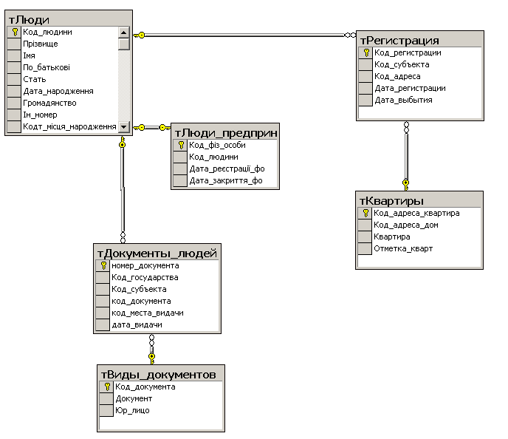

Рисунок 1 – Диаграмма БД Регистрация (часть Регистрация людей)

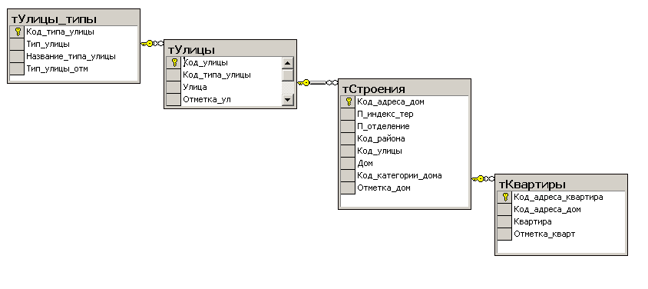
Рисунок 2 – Диаграмма БД Регистрация (часть дАдреса)

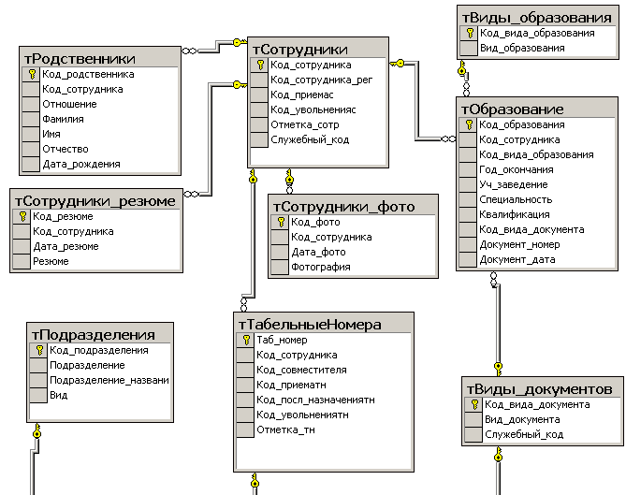
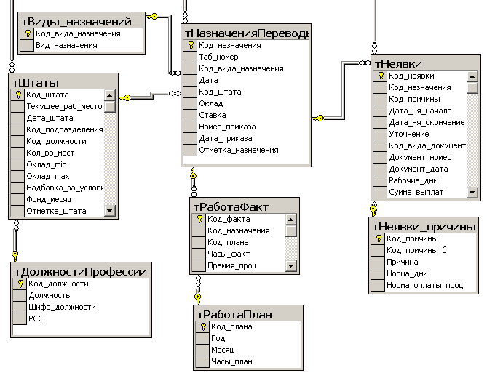
Приложение Д

Рисунок 1 – Диаграмма БД Кадры

БД “Кадры”
тНазначения
Дата приема – дд.мм.2014
Дата перевода – дд.01.2014
Перечень рабочих мест для выбора назначений прилагается.

тНеявки
Для студентов, у которых Nc – четное число
Отпуск 20 дней с дд.12.2013. Вид отпуска выбирается из таблицы неявки на работу по Nc (варианты а,б,в,г,д)
Для студентов, у которых Nc – нечетное число
Больничный лист 10 дней с дд.12.2013. Код МКБ для листа выбирается по Nc.

тРаботаФакт
с 12.2013 и 1.2015
Часы_факт необходимо рассчитать.
Премия_проц =100-Nc*10 для студентов, у которых Nc<=10
=100-Nc для студентов, у которых Nc>10

тОбразование
Высшее - для студентов, у которых № студента/3 – целое число
иначе средне-техническая для студентов, у которых № студента – четное число - иначе средняя
Приложение Е
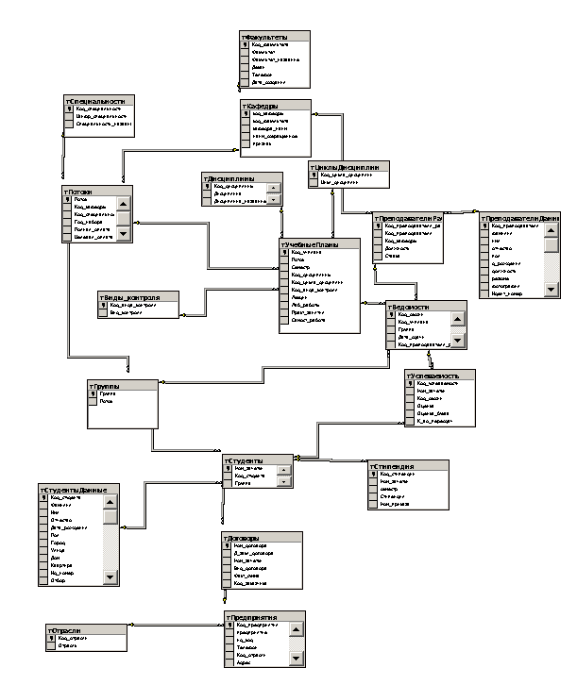

Рисунок 1 – Диаграмма БД ВУЗ
ОПИСАНИЕ БД "ВУЗ"
БД "ВУЗ" (от русск. »Высшее учебное заведение", или ВУЗ - высшее учебное заведение, далее БД) - это БД, которая предназначена для хранения основной информации о студентах вуза.
БД реализована средствами СУБД Microsoft SQL Server, хранится на SQL-сервере ICServer, а физически расположена на ПК-сервере ICServer.
Диаграмма БД добавляется в электронном виде.
При ведении БД необходимо учитывать следующее:
- Студенты могут учиться на нескольких различных специальностях;
- Преподаватели могут работать на нескольких разных кафедрах;
- Рассматривается только бакалаврская подготовка в стационаре, то есть семестры могут равняться числам от 1 до 8 включительно;
- В БД хранятся сведения как о студентах, так и о выпускниках;
- Перечень дисциплин, которые должны изучать студенты, определяются учебными планами; эти планы утверждаются для специальности ежегодно набора (для потока)
- При оценке знаний студенту выставляются оценка по балльной системе в зависимости от вида контроля, определены учебным планом, а именно:
2-5 для экзаменов и для диф. зачетов (в том числе курсовые работы или проекты)
для зачетов 3 (зачтено), 2 (незачтено)
0 - для освобожденных (не изучают дисциплину)
1 - студент не допущен;
6 - студент не явился.
Оценки и зачеты выставляются с буквами А-FX в соответствии с критериями оценки знаний и Положение о модульные контроле.
Для упрощения в БД не хранятся сведения о зачетах.

Инструкция по вводу данных
Данные заполняются старостой:
- Поток
- Группа
- Учебный план(если были изменения)
- Просмотреть дисциплины+преподаватели за два семестра(текущий и предыдущий), если были изменения.
Данные заполняются каждым студентом:
- Студенты
- Студенты-данные
- Ведомости
- Оценки за два семестра(фактические предыдущие и предполагаемые за текущий!(Приветствуется “золотая середина” и объективность!)

Приложение Ж

БД orders
БД создана на основе БД classicmodels, которая известна по литературе и интернет-источникам. При создании БД ordes введены простые ключи, устранены ошибки в данных.
Данные приведены за 2003-2005 годы.
БД orders похожа на БД Производство в части учета спецификаций и отгрузки.
Основное отличие состоит в том, что отгрузка фиксируется в заказах.
Структура приведена ниже. Пометка (не исп) показывает, что данное поле не используется в вопросах на МК2.
Связи показаны на схеме
Свойства всех связей ON DELETE NO ACTION ON UPDATE CASCADE
DEFAULT CHARSET=cp1251;
TABLE Products (  productCode VARCHAR(50) NOT NULL,  productName VARCHAR(70) NOT NULL,  productLine VARCHAR(50) NOT NULL,  productScale VARCHAR(10) NOT NULL,  productVendor VARCHAR(50) NOT NULL,  productDescription TEXT NOT NULL,  quantityInStock SMALLINT NOT NULL,  buyPrice DOUBLE NOT NULL,  MSRP DOUBLE NOT NULL) | Продукция  Код  Название  Вид продукции  Масштаб модели  продавец  описание  количество в партии  цена по прайсу  цена MSRP (не исп)
CREATE TABLE Customers (  customerNumber INTEGER NOT NULL,  customerName VARCHAR(50) NOT NULL,  contactLastName VARCHAR(50) NOT NULL,  contactFirstName VARCHAR(50) NOT NULL,  phone VARCHAR(50) NOT NULL,  addressLine1 VARCHAR(50) NOT NULL,  addressLine2 VARCHAR(50) NULL,  city VARCHAR(50) NOT NULL,  state VARCHAR(50) NULL,  postalCode VARCHAR(15) NULL,  country VARCHAR(50) NOT NULL,  salesRepEmployeeNumber INTEGER NULL,  creditLimit DOUBLE NULL); | Заказчики  Customer Number,  Customer Name  Contact Last Name (не исп)  Contact First Name (не исп)  Телефон (не исп)  Address Line1 (не исп)  addressLine2 (не исп)  город (не исп)  штат (не исп)  postal Code (не исп)  страна  sales Rep Employee Number,  creditLimit (не исп)
TABLE Orders (  orderNumber INTEGER NOT NULL,  orderDate DATETIME NOT NULL,  requiredDate DATETIME NOT NULL,  shippedDate DATETIME NULL,  status VARCHAR(15) NOT NULL,  comments TEXT NULL,  customerNumber INTEGER NOT NULL); | Заказы  Номер заказа  дата заказа  требуемая дата (не исп)  дата отгрузки  статус (shipped отгружено) (не исп)  комментарий  номер заказчика
TABLE OrderDetails (  orderNumber INTEGER NOT NULL,  productCode VARCHAR(50) NOT NULL,  quantityOrdered INTEGER NOT NULL,  priceEach DOUBLE NOT NULL,  orderLineNumber SMALLINT NOT NULL); | Заказы_детали (уточнение)  Номер заказа  код продукции  количество  цена за единицу  номер строки в заказе
TABLE Payments (  customerNumber INTEGER NOT NULL,  checkNumber VARCHAR(50) NOT NULL,  paymentDate DATETIME NOT NULL,  amount DOUBLE NOT NULL); | Платежи  Номере заказчика  номер чека  дата оплаты  сумма
TABLE Employees (  employeeNumber INTEGER NOT NULL,  lastName VARCHAR(50) NOT NULL,  firstName VARCHAR(50) NOT NULL,  extension VARCHAR(10) NOT NULL,  email VARCHAR(100) NOT NULL,  officeCode VARCHAR(20) NOT NULL,  reportsTo INTEGER NULL,  jobTitle VARCHAR(50) NOT NULL); | Работники  Номер работнка  Last Name  First Name  продолжение  электронная почта  office Code  код руководителя  (кому отчитывается) (не исп)  Должность
TABLE Offices (  officeCode VARCHAR(50) NOT NULL,  city VARCHAR(50) NOT NULL,  phone VARCHAR(50) NOT NULL,  addressLine1 VARCHAR(50) NOT NULL,  addressLine2 VARCHAR(50) NULL,  state VARCHAR(50) NULL,  country VARCHAR(50) NOT NULL,  postalCode VARCHAR(10) NOT NULL,  territory VARCHAR(10) NOT NULL); | Офисы  Код офиса  Город  телефон  addressLine1  addressLine2  штат  страна  postalCode  территория

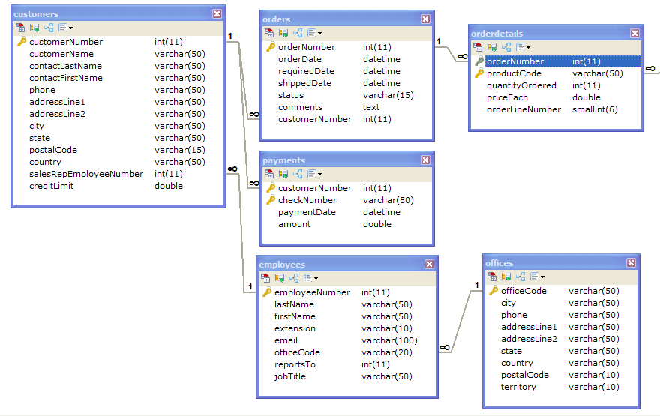
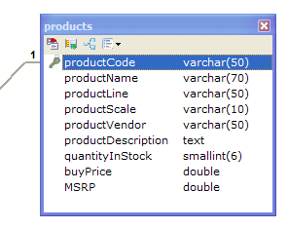

Рисунок 1 – Диаграмма БД Orders
Приложение З
БД emplnew (на основе БД employees)
CREATE TABLE departments (  dept_no CHAR(4) NOT NULL,  dept_name VARCHAR(40) NOT NULL,  PRIMARY KEY (dept_no),  UNIQUE KEY (dept_name));  CREATE TABLE titles (  id_titles int(11) NOT NULL DEFAULT '0',  title char(50) DEFAULT NULL,  PRIMARY KEY (id_titles)  CREATE TABLE employees (  emp_no INT NOT NULL,  birth_date DATE NOT NULL,  first_name VARCHAR(14) NOT NULL,  last_name VARCHAR(16) NOT NULL,  gender ENUM ('M','F') NOT NULL,  hire_date DATE NOT NULL,  PRIMARY KEY (emp_no));  CREATE TABLE dept_emp (  id_dept_emp int(11) NOT NULL DEFAULT '0',  dept_no char(4) DEFAULT NULL,  id_titles int(11) DEFAULT NULL,  emp_no int(11) DEFAULT NULL,  from_date datetime DEFAULT NULL,  to_date datetime DEFAULT NULL,  otmetka tinyint(4) DEFAULT '0',  PRIMARY KEY (id_dept_emp),  CREATE TABLE salaries (  id_salaries int(11) NOT NULL DEFAULT '0',  id_dept_emp int(11) DEFAULT NULL,  from_date datetime DEFAULT NULL,  to_date datetime DEFAULT NULL,  salary int(11) DEFAULT NULL,  otmetka tinyint(4) DEFAULT '0',  PRIMARY KEY (`id_salaries`), | департаменты (подразделения)  Заглавия (должности)  работники  пол  дата найма  назначения  зарплата
Связи показаны на схеме
Свойства всех связей ON DELETE NO ACTION ON UPDATE CASCADE
DEFAULT CHARSET=cp1251;

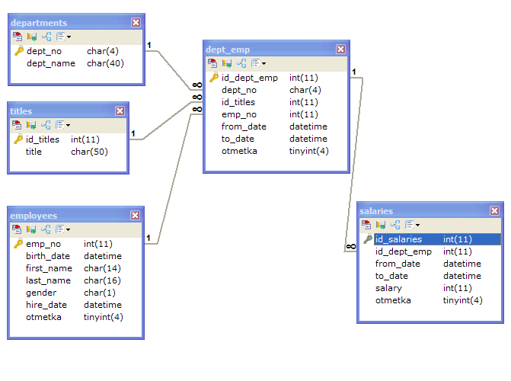

Рисунок 1 – Диаграмма БД Еmplnew

